**EDUKASI BAHAYA TUBERKULOSIS PARU KEPADA MASYARAKAT RENTAN DALAM UPAYA ELIMINASI TB DI MALAYSIA**

**Muhammad Evy Prastiyanto1, Arya Iswara1, Sri Darmawati1*, Ahmad Naqib2**

1Teknologi labolatorium Medis, Universitas Muhammadiyah Semarang. ciciekdarma@unimus.ac.id

2Medical Laboratory Technology, University College MAIWP International (UCMI) Malaysia

|  |  |  |
| --- | --- | --- |
| **ABSTRAK** | | |
| **Abstrak**:Kegiatan edukasi mengenai bahaya tuberkulosis paru (TB) kepada masyarakat rentan di Malaysia bertujuan untuk meningkatkan kesadaran dan pemahaman tentang penyakit ini serta langkah-langkah pencegahannya. Dengan meningkatnya angka kasus TB di Malaysia, yang mencapai 26.781 kasus pada tahun 2022, termasuk 2.623 kematian, kegiatan ini menjadi sangat penting dalam upaya eliminasi TB. Melalui pendekatan partisipatif, edukasi dilakukan di komunitas dengan fokus pada kelompok berisiko tinggi, seperti individu dengan kondisi kesehatan yang mendasari dan mereka yang tinggal di lingkungan padat penduduk. Metode yang digunakan meliputi penyuluhan, distribusi materi informasi, dan penggunaan masker yang benar untuk memastikan pemahaman yang baik tentang gejala, cara penularan, dan pentingnya penggunaan masker serta kepatuhan terhadap pengobatan yang dilakukan di Pusat kecemerlangan perkhidmatan klinik UCMI Malaysia. Hasil dari kegiatan ini menunjukkan peningkatan signifikan dalam pengetahuan peserta mengenai TB dari yang tidak paham sebesar 75% menjadi hanya 10% dan perilaku pencegahan setelah mengikuti program edukasi. Diharapkan bahwa dengan meningkatkan kesadaran masyarakat, kita dapat berkontribusi pada pengurangan angka kejadian TB dan mendukung upaya pemerintah dalam mencapai eliminasi TB di Malaysia.  **Kata Kunci:** *tuberkulosis paru; edukasi Masyarakat; pencegahan; eliminasi TB; Malaysia.*  ***Abstract:***  *The education program on the dangers of pulmonary tuberculosis (TB) to vulnerable communities in Malaysia aims to increase awareness and understanding of the disease and preventive measures. With the increasing number of TB cases in Malaysia, reaching 26,781 cases by 2022, including 2,623 deaths, this activity is crucial in TB elimination efforts. Through a participatory approach, education is conducted in the community with a focus on high-risk groups, such as individuals with underlying health conditions and those living in densely populated neighborhoods. The methods used included counseling, distribution of information materials, and the correct use of masks to ensure a good understanding of the symptoms, modes of transmission, and importance of mask use as well as adherence to treatment conducted at the UCMI Malaysia clinical service excellence center. The results of this activity showed a significant improvement in the participants' knowledge of TB from 75% to only 10% of non-understanding and preventive behaviors after attending the education program. It is hoped that by increasing public awareness, we can contribute to the reduction of TB incidence and support the government's efforts in achieving TB elimination in Malaysia.*  ***Keywords****: pulmonary tuberculosis, community education, prevention, TB elimination, Malaysia.* | | |
|
| **C:\Users\WINDOWS 7\Music\OJSQ\JMM\qr-code-JMM copy.jpg** | **Article History:**  Received: DD-MM-20XX  Revised : DD-MM-20XX  Accepted: DD-MM-20XX  Online : DD-MM-20XX | C:\Users\WINDOWS 7\Documents\Indeksi\88x31.png  *This is an open access article under the*  ***CC–BY-SA*** *license* | |

1. **LATAR BELAKANG**

Penyakit infeksi merupakan masalah kesehatan yang signifikan dan menjadi penyebab utama morbiditas dan mortalitas di seluruh dunia (Prastiyanto *et al.*, 2024a; Prastiyanto *et al.*, 2024b). lebih parah lagi jika penyakit infeksi disebabkan oleh bakteri yang resisten terhadap banyak antibiotic (Prastiyanto et al., 2024c; Prastiyanto et al., 2024d; Prastiyanto, 2021; Prastiyanto et al., 2021, 2020). Salah satu penyakit infeksi yang perlu mendapat perhatian lebih adalah tuberkulosis (TB).

Penyakit TB merupakan salah satu masalah kesehatan masyarakat yang serius di Malaysia. Meskipun TB adalah penyakit yang dapat dicegah dan diobati, penyakit ini tetap menjadi penyebab utama morbiditas dan mortalitas di negara ini. Pada tahun 2022, Malaysia mencatatkan sebanyak 26.781 kasus tuberkulosis, meningkat sebesar 5,47% dibandingkan tahun sebelumnya, dengan jumlah kematian akibat penyakit ini mencapai 2.623 kasus (Setyorini and Ahdiyat, 2023). Angka-angka ini menunjukkan betapa pentingnya untuk meningkatkan kesadaran serta tindakan pencegahan terhadap penyakit ini.

Tuberkulosis disebabkan oleh bakteri *Mycobacterium tuberculosis* (Agil et al., 2021; Darmawati et al., 2018) yang dapat menyebar melalui udara ketika seseorang yang terinfeksi batuk atau bersin (Yaqeen, 2022; Feng et al., 2022). Gejala utama TB meliputi batuk berkepanjangan, nyeri dada, batuk berdarah, serta penurunan berat badan yang drastis. Individu dengan sistem imun yang lemah, seperti penderita HIV atau diabetes, berisiko lebih tinggi untuk mengembangkan bentuk aktif dari penyakit ini (Darmawati et al., 2018)

Meskipun terdapat pengobatan yang efektif, stigma sosial dan kesalahpahaman mengenai tuberkulosis sering menghalangi individu untuk mendapatkan bantuan yang diperlukan. Kementerian Kesehatan Malaysia menekankan perlunya skrining awal dan kepatuhan terhadap pengobatan agar tidak terjadi komplikasi yang lebih serius. Selain itu, undang-undang juga diberlakukan untuk memastikan pasien mematuhi jadwal pengobatan mereka (Setyorini and Ahdiyat, 2023). Dengan peningkatan kasus dan kematian akibat tuberkulosis di Malaysia, sangat penting bagi semua pihak untuk bekerja sama dalam meningkatkan kesadaran tentang penyakit ini. Melalui pendidikan dan akses kepada pengobatan yang tepat, Malaysia memiliki potensi untuk mengurangi beban tuberkulosis dan mencapai tujuan untuk mengakhiri penyakit ini pada tahun 2035 (Worldlifeexpectancy, 2023)

Penyebaran TBC umumnya terjadi ketika seseorang yang terinfeksi batuk, bersin, atau bahkan berbicara. Dalam proses ini, bakteri TBC dikeluarkan bersama dengan percikan dahak yang sangat kecil, dikenal sebagai droplet nuclei, ke udara. Sekali batuk, seorang penderita TBC dapat menghasilkan sekitar 3.000 percikan dahak yang mengandung bakteri (Pramudaningsih et al., 2023). Penggunaan masker adalah salah satu upaya pencegahan penyebaran tuberculosis (Liu et al., 2024).

Pusat kecemerlangan perkhidmatan klinik hemodialisis University College MAIWP International (UCMI) Malaysia memiliki pasien tetap sejumalh 51 orang yang setiap saat mengunjungi pusat pelayanan untuk melakukan cuci darah. Pasien yang datang umumnya memiliki usia senja, sehingga sangat rentan terinfeksi oleh bakteri penyebab TB. Adanya permasalahan tersebut menjadikan dasar bagi tim pengabdian masyarakat Universitas Muhammadiyah Semarang untuk dapat berkontribusi terhadap program pemerintah dalam menuntaskan Malaysia bebas Tuberkulosis. Pengabdian masyarakat ini bertujuan untuk meningkatkan pengetahuan masyarakat tentang penyakit Tuberkulosis dengan penggunaan masker yang benar di Pusat kecemerlangan perkhidmatan klinik UCMI Malaysia.

1. **METODE PELAKSANAAN**

Kegiatan berikut ini dilaksanakan sebagai bagian dari pengabdian masyarakat. (1) memberikan edukasi penyuluhan tentang bahaya TB Paru dan pembagian masker (2) pemeriksaan gula darah, dan kadar tekanan darah. Kegiatan kami terdiri dari pemeriksaan kesehatan gratis dan edukasi tuberkulosis paru. Kami menggunakan metode edukasi yang disesuaikan dengan individu masing-masing (pasien tidak datang pada waktu yang bersamaan) untuk meningkatkan kesadaran tentang bahaya tuberkulosis paru, dan berupaya untuk memberantas tuberkulosis. Brosur, Quesioner dan masker akan berfungsi sebagai sumber daya. Pengabdian masyarakat ini dilakukan di Pusat Keunggulan Layanan Klinis UCMI Malaysia. Jumlah peserta sebanyak 51 orang. Kegiatan pengabdian kepada masyarakat seperti ditampilkan pada Gambar 1. Kegiatan ini terdiri dari tahapan sebagai berikut:

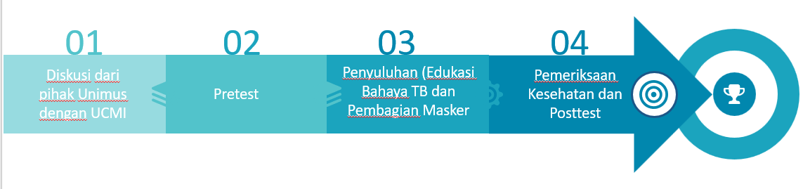

**Gambar 1.** Tahapan kegiatan

Dosen Unimus dan UCMI melakukan diskusi untuk memperoleh informasi yang tepat untuk pelaksanaan kegiatan edukasi tuberkulosis, selanjutnya untuk mengkondisikan waktu, tempat dan peserta kegiatan edukasi TB paru. Kegiatan inti (Gambar 1, point 1-4). Tahap kegiatan dilakukan penjelasan bahaya TB dan penggunaan masker yang benar (Gambar 2). Tahap monitoring dan evaluasi dilakukan dengan melakukan pre dan posttest untuk mengukur peningkatan pengetahuan masyarakat setelah memberikan ceramah edukasi tentang penyakit tuberkulosis paru.

1. **HASIL DAN PEMBAHASAN**

Kegiatan pengabdian masyarakat di Pusat kecemerlangan perkhidmatan klinik UCMI Malaysia (Gambar 3). Kegiatan ini tidak hanya memberikan pemeriksaan kesehatan gratis seperti pemeriksaan kadar gula darah dan tekanan darah, tetapi juga memberikan edukasi kepada masyarakat tentang tuberkulosis paru dan penggunaan masker yang benar. Adapun hasil pengabdian masyarakat yang dilaksnakan oleh tim Unimus dengan UCMI adalah:

**Penyuluhan Tuberkulosis Paru**

Penyuluhan dilakukan melalui ceramah tentang penyebab, gejala, cara penularan, cara pemeriksaan laboratorium dan tindakan pencegahan serta penggunaan masker yang benar. Pesertanya adalah 51 warga Malaysia yang sebagian besar adalah lansia. Hasil kegiatan ini terbukti menjadi wadah yang baik untuk konseling dan pemeriksaan kesehatan. Kegiatan pre-test memberikan gambaran tingkat pengetahuan masyarakat tentang tuberkulosis sebelum dilakukan penyuluhan pada masyarakat.

Hasil pengabdian kepada masyarakat untuk pendidikan masyarakat menunjukkan kurangnya pengetahuan tentang penyebab penyakit tuberkulosis. Pada umumnya masyarakat mengetahui gejala-gejala penyakit tuberkulosis, namun tidak mengetahui penyebab, cara penularan dan cara pencegahan penyakit tuberkulosis, sehingga kegiatan komunikasi tentang penyakit tersebut menjadi cara untuk meningkatkan kewaspadaan masyarakat yang masih mengidap penyakit tuberkulosis. situasi ini. kematian. Sedikit yang diketahui tentang penyebab tuberkulosis.Kegiatan penyuluhan atau edukasi yang dilakukan dapat meningkatkan pemahaman masyarakat mengenai penyebab penyakit, gejala, cara penularan dan cara pencegahannya dengan menggunakan masker dengan benar, sehingga diharapkan dapat meningkatkan kesadaran pencegahan tuberkulosis.

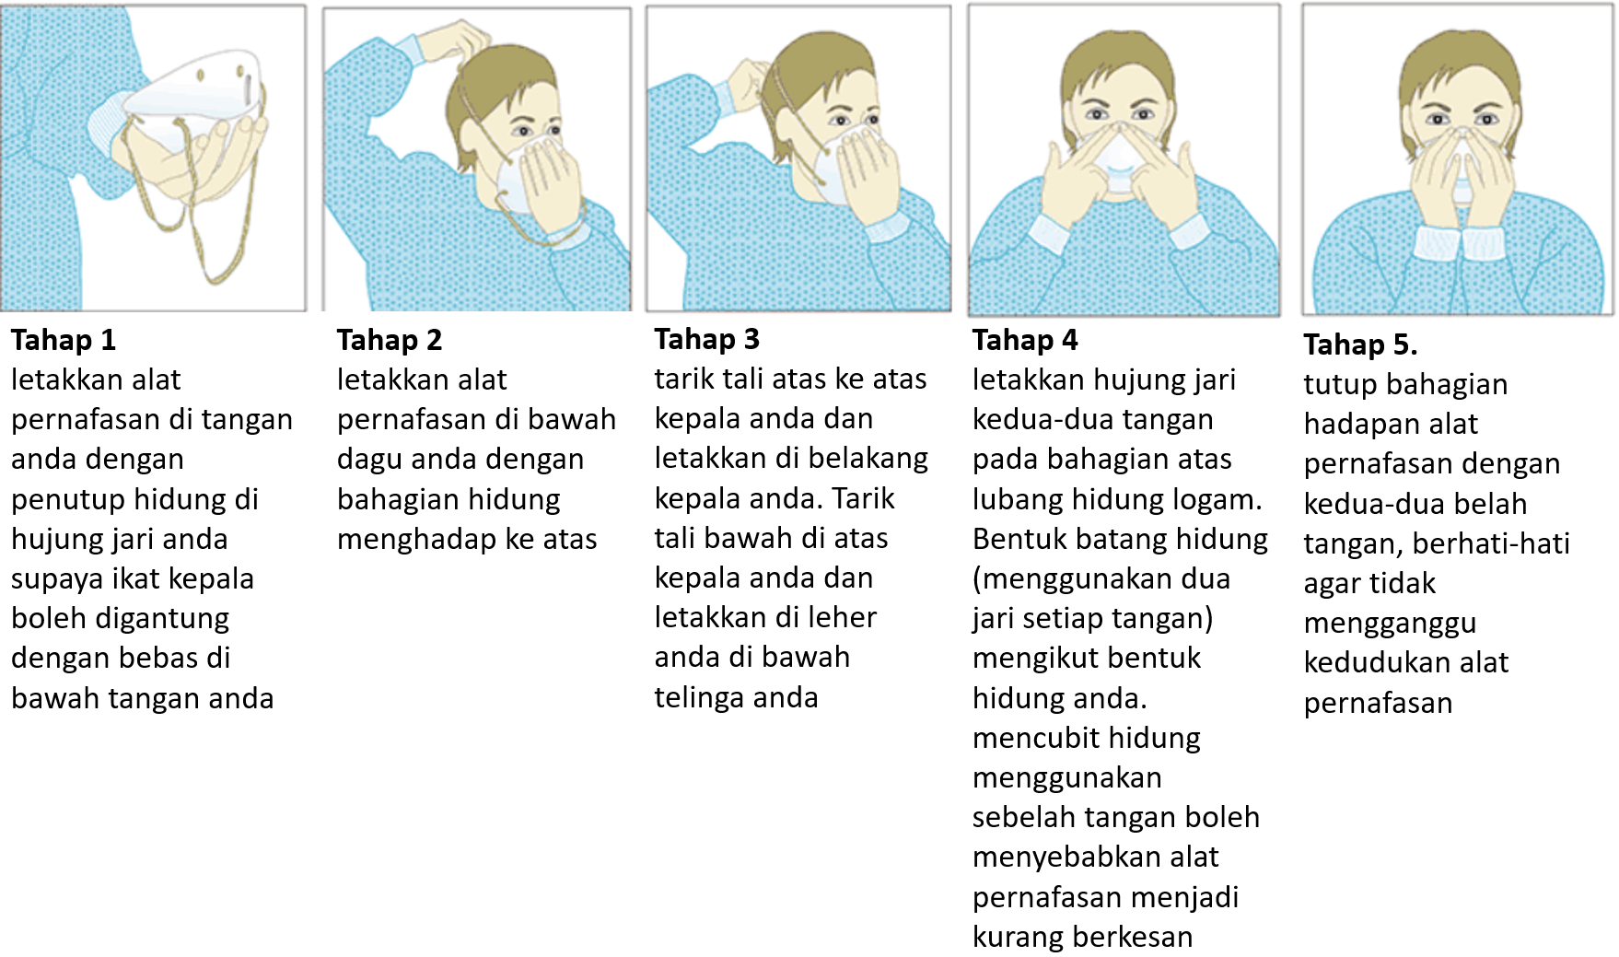

**Gambar 2.** Brosure tata cara penggunaan masker yang benar dan berbahasa Malaysia (WHO, 2007)

Kegiatan pengabdian dilakukan setelah konsultasi setelah percobaan, hasilnya menunjukkan bahwa pengetahuan masyarakat tentang tuberkulosis paru meningkat. Peningkatan pengetahuan ditunjukkan dengan peningkatan rata-rata skor setelah dilakukan tes dari 75 responden yang belum paham hanya sebesar 10% (Gambar 4). Peningkatan kesadaran masyarakat Setelah memberikan penyuluhan dengan menampilkan ceramah dan poster tentang penggunaan masker untuk pencegahan tuberkulosis, kesadaran terhadap tuberkulosis meningkat terutama tentang gejala, cara penularan dan cara pencegahan tuberkulosis. Outlet layanan lainmenyatakan bahwa penyuluhan dengan menggunakan alat perekam video dan modulelektronik akan meningkatkan kesadaran masyarakat terhadap tuberculosis (Rafika et al., 2022; Sartika and Mulyono, 2022)

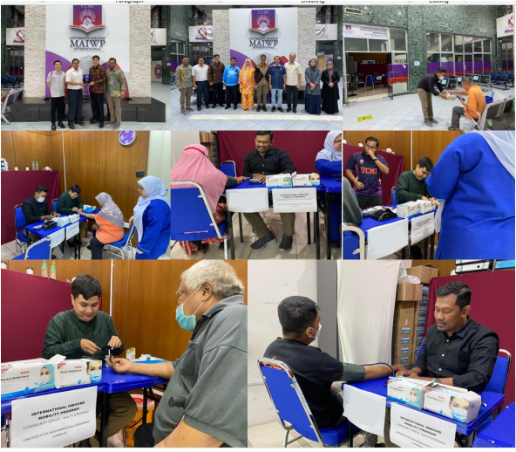

**Gambar 3.** Dokumentasi kegiatan di Pusat kecemerlangan perkhidmatan klinik hemodialisis University College MAIWP International (UCMI) Malaysia

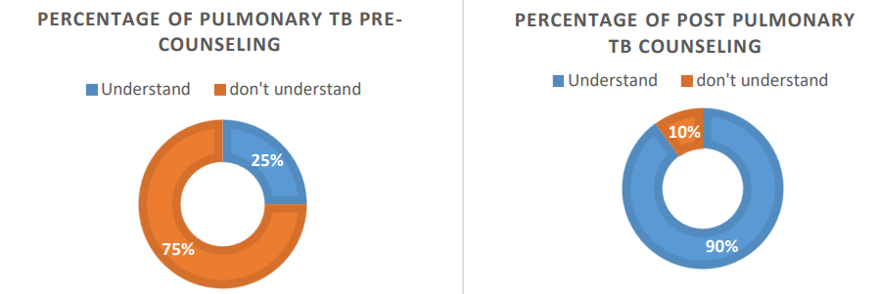

**Gambar 4.** Rata-rata hasil kuesioner pemahaman responden tentang TB paru sebelum penyuluhan dan sesudah penyuluhan pasca penyuluhan

Tingginya kasus tuberkulosis (TB) di berbagai negara, termasuk Malaysia dan Indonesia, disebabkan oleh beberapa faktor yang saling berkaitan. Berikut adalah faktor-faktor penyebab masih tingginya kasus TB. Kondisi Kesehatan Masyarakat: Kondisi kesehatan masyarakat yang buruk, termasuk prevalensi penyakit kronis seperti diabetes dan HIV/AIDS, dapat meningkatkan risiko infeksi TB. Individu dengan sistem imun yang lemah lebih rentan terhadap infeksi TB aktif setelah terpapar bakteri *Mycobacterium tuberculosis* (Stevany et al., 2021). Faktor lingkungan seperti kepadatan penduduk, kondisi sanitasi yang buruk, dan ventilasi yang tidak memadai di tempat tinggal atau fasilitas umum berkontribusi pada penyebaran TB. Ruang yang sempit dan kurangnya sirkulasi udara memungkinkan bakteri TB untuk terakumulasi dan meningkatkan risiko penularan (Andayani, 2020). Kepatuhan terhadap regimen pengobatan TB sering kali rendah, terutama di kalangan pasien yang mengalami efek samping dari obat atau memiliki akses terbatas ke layanan kesehatan. Ketidakpatuhan ini dapat menyebabkan perkembangan strain bakteri yang resisten terhadap obat (Stevany et al., 2021). Mobilitas tinggi penduduk, baik dalam konteks migrasi domestik maupun internasional, meningkatkan risiko penyebaran TB. Individu yang berpindah tempat tinggal sering kali membawa infeksi tanpa disadari, sehingga menyebarkan penyakit ke daerah baru.

Penggunaan masker merupakan salah satu langkah pencegahan yang efektif untuk mengurangi penyebaran tuberkulosis (TB) melalui udara. Berdasarkan hasil penelitian, terdapat hubungan signifikan antara tingkat pengetahuan tentang TB dan perilaku penggunaan masker di kalangan masyarakat. Penelitian menunjukkan bahwa tingkat pengetahuan yang baik mengenai TB berhubungan positif dengan penggunaan masker. Sebuah studi di Puskesmas Ngesrep Gajah Mungkur, Semarang, mengungkapkan bahwa keluarga yang memiliki pengetahuan lebih baik tentang TB cenderung lebih disiplin dalam menggunakan masker sebagai langkah pencegahan penularan. Hasil analisis menunjukkan nilai p < 0,043, yang menunjukkan adanya korelasi yang signifikan antara kedua variabel tersebut (Yusanti et al., 2019).

Masker berfungsi untuk mencegah droplet yang mengandung *Mycobacterium tuberculosis* keluar dari mulut dan hidung penderita TB saat mereka batuk atau berbicara. Penelitian juga mencatat bahwa penggunaan masker dapat mengurangi risiko penularan TB hingga 54% (Aditama, 2021; Oktaviyanti et al., 2018). Ini menunjukkan bahwa dengan mengenakan masker, individu dapat melindungi diri mereka sendiri dan orang lain di sekitarnya dari infeksi.

1. **SIMPULAN DAN SARAN**

Penggunaan masker merupakan langkah pencegahan yang krusial dalam memutus rantai penularan tuberkulosis. Meningkatkan pengetahuan masyarakat tentang TB dan pentingnya penggunaan masker dapat membantu menurunkan angka kejadian penyakit ini. Oleh karena itu, upaya edukasi dan kampanye kesehatan harus terus dilakukan untuk memastikan masyarakat memahami peran penting masker dalam pencegahan TB. Saran perlu dilakukan edukasi secara terus menerus sebagai upaya eliminasi TB supaya angka kesakitan Tuberkulosis Paru

1. **UCAPAN** **TERIMA KASIH**

Kami mengucapkan terima kasih kepada LPPM UNIMUS yang telah mendanai kegiatan pengabdian ini sehingga terlaksana dengan baik. Kepada PUniversity College MAIWP International (UCMI) Malaysia yang telah memfasilitasi tempat pengabdian masyarakat dan dapat bekerjasama dengan baik.

**DAFTAR RUJUKAN**

Aditama, T.Y., 2021. Tak Cuma COVID-19, TB Juga Bisa Dicegah dengan Pakai Masker dan Jaga Jarak. InfoSehat FKUI.

Agil, M., Prastiyanto, M.E., Dewi, L.S., Suhartini, S., Dewi, S.S., 2021. Antituberculosis agents of Lactobacillus plantarum and Pediococcus acidilactici Lactic Acid Bacteria in Breast milk isolates against Mycobacterium tuberculosis. J. Teknol. Lab. 10, 87–92. https://doi.org/10.29238/teknolabjournal.v10i2.323

Andayani, S., 2020. Prediksi kejadian penyakit tuberkulosis paru berdasarkan jenis kelamin. J. Keperawatan Muhammadiyah Bengkulu 08, 1–23.

Darmawati, S., Prastiyanto, M.E., Listiyanti, A., 2018. Suspect TB di Sekitar Tempat Tinggal Penderita TB Paru di Sambiroto Semarang. Proceeding … 322–328.

Feng, Y., Wei, J., Hu, M., Xu, C., Li, T., Wang, J., Chen, W., 2022. Lagged Effects of Exposure to Air Pollutants on the Risk of Pulmonary Tuberculosis in a Highly Polluted Region. Int. J. Environ. Res. Public Health 19. https://doi.org/10.3390/ijerph19095752

Liu, W., Guo, J., Jiang, Q., Zhou, G., Dong, Y., Xu, B., Liu, Z., Zhang, Z., Liu, J., 2024. Quality Control Circle Practices to Improve Mask-Wearing Compliance by Patients Diagnosed with Tuberculosis During External Examinations. Patient Prefer. Adherence 18, 227–237. https://doi.org/10.2147/PPA.S445632

Oktaviyanti, A.E.N.R., Sasmito, L., Mardijanto, S., 2018. Hubungan Motivasi Pasien Tentang Pencegahan Penularan dengan Kepatuhan Penggunaan Masker pada Pasien Tuberkulosis Paru. J. Kesehat. dr. Soebandi 6, 30–35.

Pramudaningsih, I.N., Cahyanti, L., Yuliana, A.R., Fitriana, V., Khamdannah, E.N., Fitriana, A.A., 2023. Pencegahan Penularan TBC Melalui Implementasi Cekoran Bu Titik (Cegah Resiko Penularan Melalui Batuk Efektif dan Etika Batuk) pada Remaja di SMAN2 Kudus. J. Pengabdi. Kesehat. 6, 77–87.

Prastiyanto, Muhammad E, Darmawati, S., Daryono, B.S., 2024a. Examining the prevalence and antimicrobial resistance profiles of multidrug-resistant bacterial isolates in wound infections from Indonesian patients. Narra J 4, 1–13.

Prastiyanto, Muhammad Evy, Iswara, A., Khairunnisa, A., Sofyantoro, F., Siregar, A.R., Mafiroh, W.U., Setiawan, J., Nadifah, F., Wibowo, A.T., Putri, W.A., 2024b. Prevalence and antimicrobial resistance profiles of multidrug-resistant bacterial isolates from urinary tract infections in Indonesian patients: A cross-sectional study. Clin. Infect. Pract. 22, 100359. https://doi.org/10.1016/j.clinpr.2024.100359

Prastiyanto, M.E, Darmawati, S., Daryono, B.S., Retnaningrum, E., 2024c. Black-Pigmented Marine Pseudomonas aeruginosa Exhibiting Anti-Bacterial Activity against Multidrug-Resistant (MDR) Wound Infection Bacteria. Hayati J. Biosci. 31, 880–890. https://doi.org/10.4308/hjb.31.5.880-890

Prastiyanto, Muhammad Evy, Darmawati, S., Daryono, B.S., Retnaningrum, E., 2024d. Antibacterial Activity of Yellow Pigment from Micrococcus flavus AK 11 Isolates of the Coral Porites sp. from Gosong Beach, Central Java, Indonesia. Egypt. J. Aquat. Biol. Fish. 28, 723–737

Prastiyanto, M.E., 2021. Seeds extract of three Artocarpus species : Their in-vitro antibacterial activities against multidrug-resistant (MDR) Escherichia coli isolates from urinary tract infections (UTIs). Biodiversitas 22, 4356–4362. https://doi.org/10.13057/biodiv/d221028

Prastiyanto, M.E., Dewi, N.M.B.A., Pratiningtias, T.D., Pratiwi, N.M.R., Windayani, A., Wahyunengsih, E., Astuti, Amir, E., Wardoyo, F.A., 2021. In vitro antibacterial activities of crude extracts of nine plants on multidrug resistance bacterial isolates of wound infections. Biodiversitas 22, 2641–2647. https://doi.org/10.13057/biodiv/d220712

Prastiyanto, M.E., Tama, P.D., Ananda, N., Wilson, W., Mukaromah, A.H., 2020. Antibacterial Potential of Jatropha sp . Latex against Multidrug-Resistant Bacteria. Int. J. Microbiol. 2020. https://doi.org/https://doi.org/10.1155/2020/8509650

Rafika, R., Naim, N., Hasan, Z.A., 2022. Edukasi E-Modul Dan Deteksi Dini Tuberkulosis Pada Kontak Serumah Penderita. J. Altifani Penelit. dan Pengabdi. Kpd. Masy. 2, 124–131. https://doi.org/10.25008/altifani.v2i2.209

Sartika, Mulyono, S., 2022. Pencegahan tuberkulosis dalam keluarga melalui media rekaman video. J. Telenursing 2, 1–4.

Setyorini, V.P., Ahdiyat, A., 2023. persen di Malaysia Jumlah kematian tuberkulosis pada 2022 meningkat 12. ANTARA 1.

Stevany, R., Faturrahman, Y., Setiyono, A., 2021. Analisis faktor risiko kejadian tuberkulosis di wilayah kerja puskesmas kelurahan cipinang besar utara kota administrasi jakarta timur ressa. J. Kesehat. komunitas Indones. 2, 1271–1280.

WHO, 2007. 4. Respiratory protection. WHO.

Worldlifeexpectancy, 2023. Malaysia: Tuberculosis [WWW Document]. world Heal. Rank.

Yaqeen, N., 2022. Tuberkulosis ( TB / Tibi ) di Malaysia - Punca , Gejala & Rawatan [WWW Document]. chestspecialistmalaysia. URL https://chestspecialistmalaysia.com/ms/batuk-kering-tb-tibi-di-malaysia-menyebabkan-rawatan-gejala/

Yusanti, W., Pambudi, H.A., Raharjo, S.B., 2019. Tuberkulosis Paru Dengan Penggunaan Masker Medis. J. Heal. Sci. 3, 51–57.